Панкратова Светлана Владимировна,
методист кафедры
естественно-научного образования

Решение заданий ЕГЭ на применение
закона Харди- Вайнберга

Что такое популяция и что изучает популяционная генетика?
Организмы в природных сообществах живут не поодиночке, а образуют относительно устойчивые группы. Такая совокупность организмов одного вида, свободно скрещивающихся между собой, длительное время обитающая на одной территории, занимающая определённый ареал и самовоспроизводящаяся в поколениях, называется популяцией. Популяции одного вида относительно изолированы от других популяций того же вида. Одновременно популяция является единицей вида (так как вид состоит из популяций) и единицей эволюции (так как внутри популяции начинают действовать факторы эволюции (борьба за существование, естественный отбор, наследственная изменчивость и др.) и формируются результаты эволюции: новые адаптации, новые подвиды и виды.

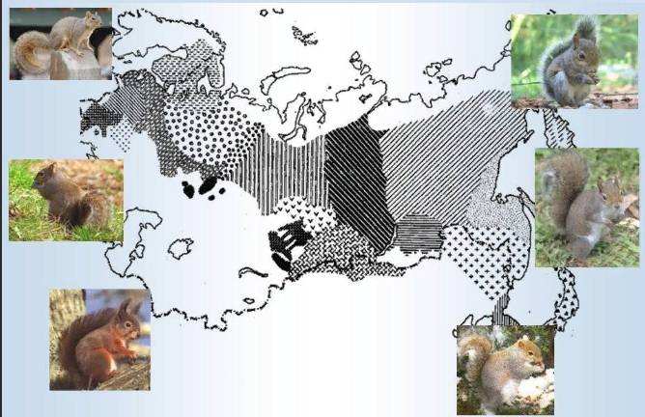

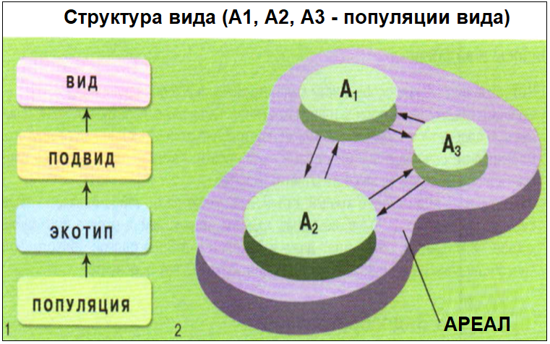
Популяции белки обыкновенной
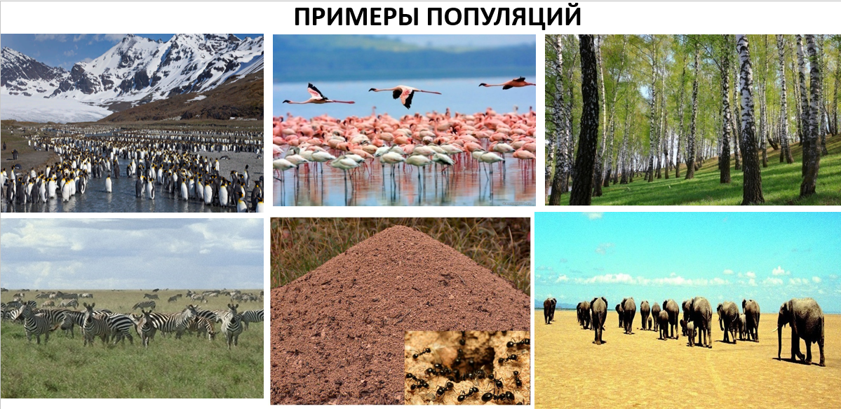

Популяционная генетика – раздел генетики, изучающий генетические явления, происходящие в популяциях: распределение частот аллелей (различных форм одного и того же гена, расположенных в одинаковых участках хромосом), и их изменение под влиянием движущих сил эволюции (мутагенеза, естественного отбора, дрейфа генов и потока генов).
Особи каждой популяции отличаются друг от друга фенотипически (по внешним признакам) и генотипически (по совокупности генов, полученных от родителей). Совокупность генов всех особей данной популяции называется генофондом популяции.
Популяционная генетика изучает генофонд популяции и его изменение в пространстве и времени. Она может дать ответы на такие вопросы:
- Каков генофонд популяции и насколько он разнообразен аллелями?
- Каким образом в популяциях сохраняются и поддерживаются разные аллели генов?
- Почему рецессивные аллели не вытесняются доминантными аллелями?
- Чем отличаются генофонды рядом обитающих и географически разделенных популяций одного вида и между родственными и не родственными видами?
- Как под действием экологических факторов среды может измениться генофонд популяции?
- Как может измениться генофонд популяции под влиянием факторов эволюции?
- Как распространяются в популяции наследственные заболевания?
Изучение этих вопросов позволяет решать экологические и демографические проблемы, помогает в изучении эволюции и решении проблем селекции.

Основные термины и понятия в популяционной генетике
1.Частота генотипа – это доля особей, имеющих данный генотип, среди всех особей популяции. Например, если аутосомный ген имеет два аллеля: аллель А (доминантный) и аллель, а (рецессивный). Представим, что популяция состоит из 120 особей, из них 40 имеет генотип Аа. Тогда частота этого генотипа Аа определяется как р(А)= 40/120=0,333 или 33,3%.
2.Частота аллеля - доля конкретного аллеля среди всех имеющихся в популяции аллелей изучаемого гена. Частота аллеля А обозначается p(А). Данный аллель присутствует у гомозиготных (АА) особей и у гетерозиготных (Аа) особей и отсутствует у гомозигот по рецессивному гену (аа).
3.Уравнение Харди — Вайнберга. Два ученых английский математик Г. Харди и немецкий медик и статистик В. Вайнберг в 1908 году одновременно и независимо друг от друга открыли математическую зависимость между частотами аллелей аутосомных генов и частотами генотипов.
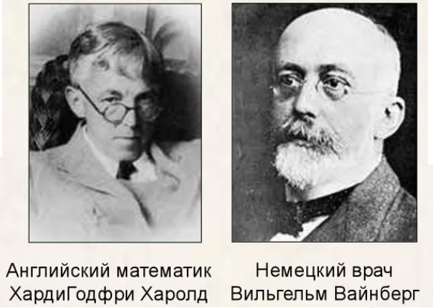

Если изначально все особи в популяции гомозиготны по паре аллельных генов (АА, аа), то в результате свободного скрещивания потомство будет иметь следующие генотипы.

Таким образом, в идеальной популяции частоты аллельных генов и генотипов из поколения в поколении остаются постоянными. Данный закон называется законом Харди — Вайнберга и описывается уравнением: р² (АА) + 2рq (Аа) + q² (аа) =1.
Идеальная популяция имеет следующие признаки:
- неограниченно большая численность;
- свободное скрещивание - панмиксия;
- отсутствие мутационного процесса;
- отсутствие естественного отбора;
- отсутствие миграции особей;
- все аллели равно влияют на жизнеспособность гамет;
- потомки от всех возможных скрещиваний имеют равную выживаемость.

Из закона Харди – Вайнберга следует четыре важных заключения:
1)Частоты аллелей не изменяются из поколения в поколение без внешнего воздействия на них.
2)Зная частоты аллелей и предполагая их случайные скрещивания, можно предсказать равновесные частоты генотипов (при условии, что на них не действуют факторы эволюции).
3)Нельзя избавиться от рецессивного аллеля в популяции. Чем меньше частота рецессивного аллеля (q), тем больше частота доминантного аллеля (р), а, следовательно, увеличивается доля гетерозигот в популяции (2рq), которые с равной вероятностью образуют гаметы, содержащие рецессивный аллель (а) и доминантный аллель (А).
4)Если на ген не действуют какие-либо факторы эволюции и при этом частоты генотипов не находятся в соотношении, определенном уравнением Харди – Вайнберга, то они достигнут равновесия за одно поколение.
Закономерности, выявленные Г. Харди и В. Вайнбергом, являются теоретической основой популяционной генетики.
Практическое значение закона Харди-Вайнберга заключается в том, что можно применять при медико-генетических исследованиях для изучения степени распространения наследственных заболеваний, выявления риска для конкретных популяций людей, для прогнозирования изменений в генетической структуре популяций, а также при определении частоты генов, генотипов в популяциях в природе, популяциях домашних животных при их разведении и в селекции при выведении новых пород, сортов, создании чистых линий.

ЧТО НУЖНО ДЛЯ УСПЕШНОГО РЕШЕНИЯ ЗАДАНИЙ НА ЗАКОН ХАРДИ-ВАЙНБЕРГА?
1)Выучить наизусть два уравнения: р+q=1 и р² (АА) + 2рq (Аа) + q² (аа) =1
Они нужны для вычисления частот аллелей, частот генотипов и для идентификации популяции (определения соответствия популяции равновесию Харди-Вайнберга).
2)Выучить все основные понятия и символы в формулах Харди-Вайнберга
р(А)– частота доминантного аллеля,
q(а)- частота рецессивного аллеля,
р² (АА) - частота особей, гомозиготных по доминантному аллелю (частота генотипа АА)
q² (аа) -частота особей с рецессивным признаком (частота генотипа аа)
2рq- частота гетерозиготных особей (частота генотипа Аа)
р² (АА) + 2рq (Аа) -частота особей в генотипе которых имеется доминантный аллель.
2рq (Аа) + q² (аа) – частота особей, в генотипе которых имеется рецессивный аллель.
3) Научиться представлять данную по условию задачи частоту генотипа в долях единицы, используя для этого десятичные числа.
В популяционной генетике применяют различные способы выражения частот генотипов. При решении задач частоты аллелей и генотипов выражают в виде долей единицы, например, 0,28 или 0,00031. Часто в условии задачи исходная частота выражена иначе, и прежде, чем приступить к решению задачи, бывает необходимо выразить значение исходной частоты в виде долей единицы.

Различные способы выражения  частоты аллеля или генотипа | Расчет частоты, выраженной  в долях единицы
В исследуемой популяции 330 особей  из 440 имели доминантный признак. | 330: 440 = 0, 75
В популяции кроликов белая окраска (рецессивный признак) составляет 12 %. | 12: 100 = 0,12
Частота заболеваемости равна 10⁻³. | 10⁻³ = 1: 1000 = 0,001
В популяции заболеваемость составляет  0,1 на 1000 новорожденных | 0,1: 1000 = 0,0001
Заболеваемость встречается с частотой  1: 25 000 | 1: 25 000 = 0,00004

4)При необходимости нужно уметь десятичные числа частот генотипов переводить в проценты и по процентам уметь находить количество особей с конкретными признаками.
5)Научиться решать уравнения закона Харди-Вайнберга, применяя навыки элементарных арифметических действий с непрограммируемым калькулятором.

Общий алгоритм решения заданий на применение закона Харди-Вайнберга
1. По условиям задачи запишите какие гены доминантные, какие рецессивные, какие у них могут быть генотипы.
2. Определите: о численном значении какого символа формул закона Харди-Вайнберга говорится в условиях задания
3. Представьте эту информацию в долях единицы, используя десятичные числа.
4.Определите: численные значение каких символов в формулах закона Харди-Вайнберга необходимо найти.
5. Составьте наглядный план действий (на основе каких известных частот какие можно найти, используя для этого формулы закона Харди-Вайнберга).
6. Выполните запланированные действия в установленной вами последовательности.
7. Проверьте еще раз, все ли вы нашли, что требовалось найти по условию задачи.

Список использованных источников:
- Гончаров О.В. Генетика. Задачи. Саратов: Изд-во «Лицей», 2005. – 120 с.
- Евтушенко А.Г. Сайт учителя биологии – URL: https://multiurok.ru/files/rieshieniie-zadach-po-tiemie-zakon-khardi-vainbier.html (дата обращения: 21.10.2024)
- Методические рекомендации для учителей, подготовленные на основе анализа типичных ошибок участников ЕГЭ 2023 года по биологии – URL: https://edsoo.ru/ (дата обращения: 21.10.2024)
- Онлайн-школа по биологии. – URL: https://vk.com/mayan_21 (дата обращения: 21.10.2024)
- Песецкая Л.Н., Гончаренко Г.Г., Острейко Н.Н. Сборник задач по генетике. - Гомель, 2002. – 320 с.
- Синюшин А.А. Решение задач по генетике. – Москва: Лаборатория знаний, 2019. – 148 с.

